*SISTEMAS OPERATIVOS II*

| **ROL** | **C.I** | **APELLIDO** | **NOMBRE** | **E-MAIL** | **TEL/CEL** |
| --- | --- | --- | --- | --- | --- |
| **Coordinador** | 52340981 | Galeano | Nahuel | nahuelgaleano7778ng7@gmail.com | 091791304 |
| **Subcoordinador** | 53176442 | Soca | Camilo | Camilosoca0506@gmail.com | 092466611 |
| **Integrante 1** | 45542358 | Cardozo | Fabian | Fabcar20@hotmail.com | 097337635 |
| **Integrante 2** | 53882619 | Olivera | Julián | Julibe112003@gmail.com | 095390025 |

*C.S.G.O*

*Andrea de los Santos*

*Fecha: 19/07/2022*

*PRIMERA ENTREGA*

**ÍNDICE**

Indice____________________________________________________________________2

Introduccion y desarrollo_____________________________________________________3

Estudio de roles___________________________________________________________4

Relevamiento y justificacion__________________________________________________5

Manual de instalación de sistema operativo______________________________________6

Manual de instalacion del Docker_____________________________________________13

Manual de instalacion de MariaDB____________________________________________19

Anexo__________________________________________________________________24

| **Introducción** |
| --- |

En este proyecto se alcanzará a confeccionar un sistema informático que facilite la gestión

logística y administrativa de una cooperativa de Huertas ecológicas

| **Desarrollo del Proyecto** |
| --- |

Los objetivos a cumplir serán satisfacer los requisitos y requerimientos que se

acordó previamente al inicio del desarrollo del proyecto con el cliente

La aplicación web se desarrollara tanto para Front End con el lenguaje de etiquetas

de HTML conjunto con CSS y JavaScript, por otra parte para el Back End se trabajara con la tecnología de PHP y por último para el manejo y control de datos con SQL.

| Estudio de los diferentes roles de los usuarios del sistema |
| --- |

| Cuerpo directivo |
| --- |

Consulta el avance de los pedidos y la producción por huerta y total, podrá solicitar datos estadísticos, ingreso de metas a obtener, autorizar altas y bajas de he.

| Personal de Administración |
| --- |

Llevará el control de pedidos, clientes (ABM), ingresos de he y bajas (previa autorización del cuerpo Directivo)

| Huertas ecológicas |
| --- |

Podrán visualizar todo lo relativo a su proceso productivo:

a. Estado de los diferentes cultivos

b. Carga de cultivos y asociaciones

c. Producción por cultivo

| Repartidor |
| --- |

Visualizará los pedidos a ser entregados, registrará el nombre de quien recibe el pedido y cambiará al estado de Entregado al mismo.

| Cliente |
| --- |

Podrá registrarse al sistema, (previa autorización), para poder realizar pedidos de productos.

| Informático |
| --- |

Este usuario se ocupará del mantenimiento del sistema, el ABM del

cuerpo Directivo y del Personal de Administración.

| Relevamiento y justificación del Sistema Operativo |
| --- |

El sistema operativo que se utilizará en los equipos de los usuarios será Windows 10, optamos por este sistema operativo ya que tiene una interfaz amigable para el usuario, aparte de ser el sistema operativo más convencional y se sienten cómodos con este. Aparte de que este funciona en cualquier equipo ya sea gama baja, media o alta.

Y en cuanto al sistema operativo para el servidor utilizaremos Fedora. Ya que aparte de ser intuitivo para la parte de los gestores del servidor, se puede modificar prácticamente todo el sistema operativo y es fácil de gestionar.

**GUIA DE INSTALACIÓN DE FEDORA**



***SISTEMAS OPERATIVOS II***

| Instalación del sistema operativo (Fedora) |
| --- |

El primer paso una vez instalamos el sistema operativo, es clickear donde aparece la flecha roja. Que es para terminar la instalación del sistema operativo en el disco que nosotros queramos.

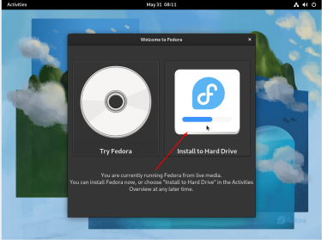

Una vez hayamos dado click en el icono de instalar, nos va a aparecer en qué idioma deseas instalar el sistema operativo. En nuestro caso Español.

Cuando le dimos al botón del siguiente, nos va a decir en qué destino queremos instalar el sistema operativo, clickeamos en el icono del disco duro.

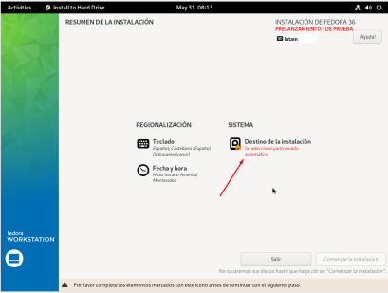

Seleccionamos el disco duro en cual queremos instalar, en nuestro caso como solo tenemos uno este viene predeterminado para la instalación.

Una vez seleccionamos el disco en cual vamos a instalar el SO, le damos a comenzar la instalación.

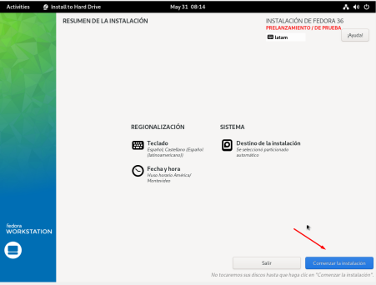

Le damos a finalizar instalación

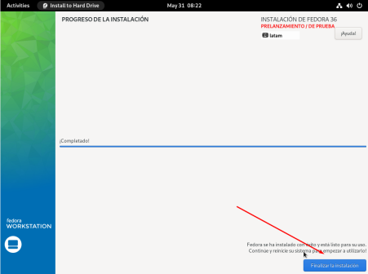

Una vez hayamos terminado la instalación del SO, tenemos que configurar nuestro usuario como root.

| Configurar usuario root en fedora |
| --- |

Para eso vamos a la terminal nuevamente y escribimos el siguiente comando, el comando sudo su eleva los permisos, para tener permisos de administrador momentáneamente.

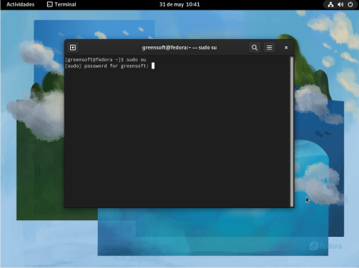

Una vez hayamos puesto la contraseña ingresamos el siguiente comando este lo que hace es ingresar al archivo de sudoers para tener usuario root.

Lo siguiente es poner nuestro nombre de usuario y el siguiente comando ALL=(ALL:ALL) ALL que lo que hace es elevar todos los permisos, en nuestro caso el usuario es greensoft pero en el de usted puede ser otro, para escribir usted tiene que tocar la tecla i.

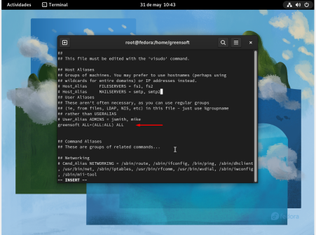

Una vez terminemos de poner el comando tocamos la tecla escape esto dejará de insertar datos, seguido de estos ponemos los dos puntos wq separado signo de exclamación debería de quedar así : wq !

Una vez hayamos terminado todos los pasos cerramos la terminal y ya deberíamos de tener nuestro sistema operativo instalado con permisos de usuario root.

***GUIA DE INSTALACION DEL DOCKER***

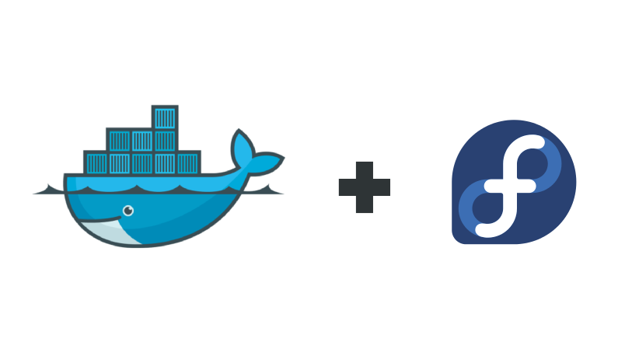

**SISTEMAS OPERATIVOS II**

| Permisos de Superusuario |
| --- |

El primer paso que vamos a realizar es darnos permisos de super usuario para que podamos realizar la instalación sin problemas.

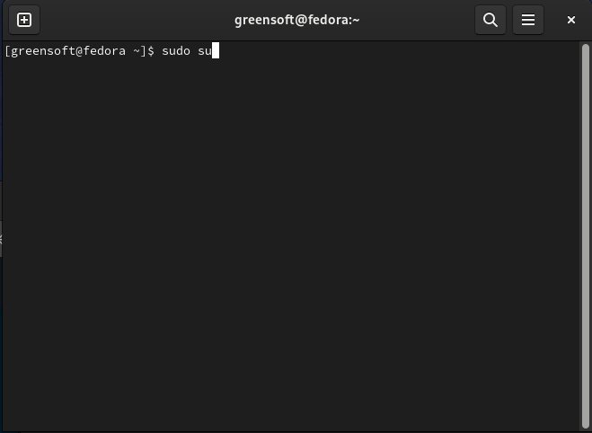

Una vez pongamos el comando para elevar los permisos nos pedirá la contraseña de nuestro usuario, una vez la tengamos vamos a poder seguir la instalación.

.

| Desinstalar versiones antiguas |
| --- |

Lo siguiente que haremos es ingresar, la siguiente línea de comandos que lo que hará es desinstalar las versiones antiguas del docker y si este tiene instaladas dependencias eliminarlas también. 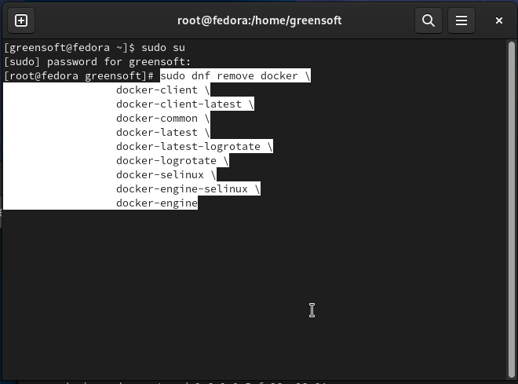

En el siguiente paso nos pedirá permiso para poder hacer la eliminación, nos dará dos opciones de pulsar la S o la N, en este caso pulsaremos la S para poder seguir con la instalación. 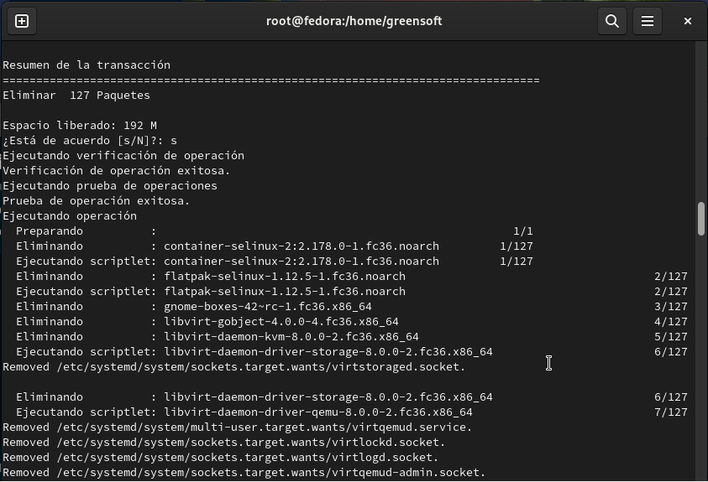

| Instalar usando el repositorio |
| --- |

Nosotros vamos a instalar el docker usando el repositorio, y vamos a ingresar el siguiente comando para seguir la instalación, esto lo que hace es instalar el paquete que proporciona los comandos para administrar el repositorio y configurar el mismo.

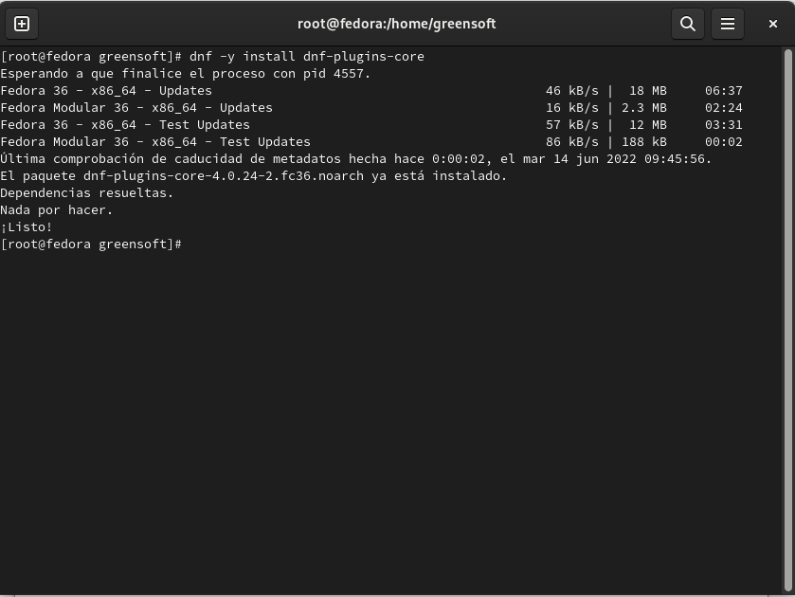

Una vez pongamos ese comando va a empezar a descargar unas dependencias, después de que las

descarguemos ingresamos el siguiente comando.

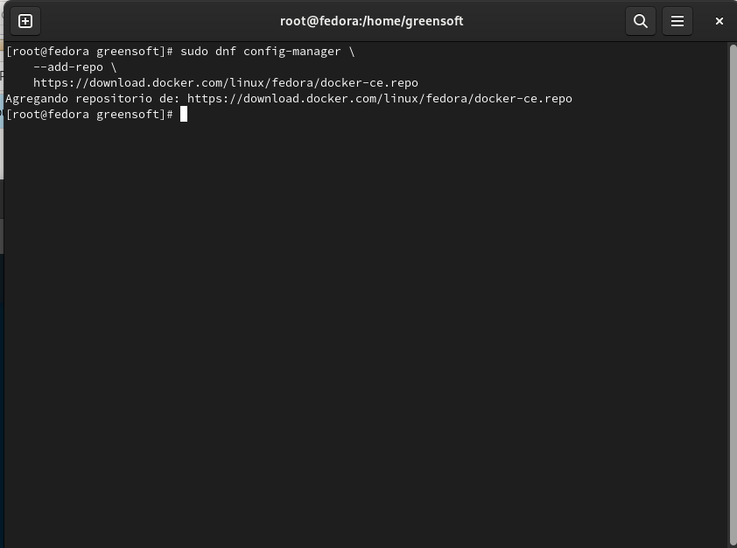

| Instalar Docker |
| --- |

Con el siguiente comando si instalaremos el motor del docker, lo que hace este código es instalar la última versión del docker, si quiere instalar una versión en especifico es con un comando diferente que puede buscar en la web oficial del docker.

<https://docs.docker.com/engine/install/fedora/>

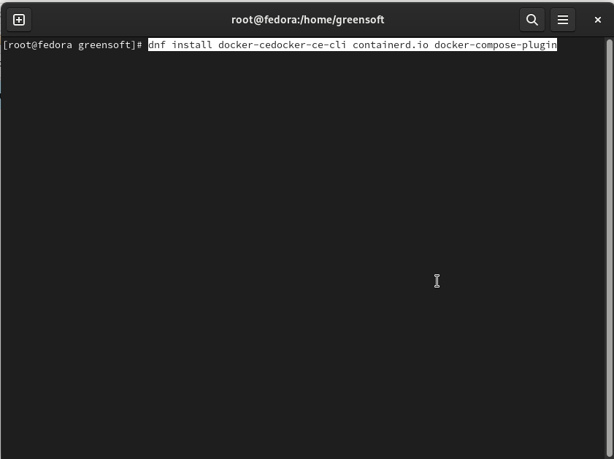

Nos aparecerá algo como lo siguiente y empezará la instalación.

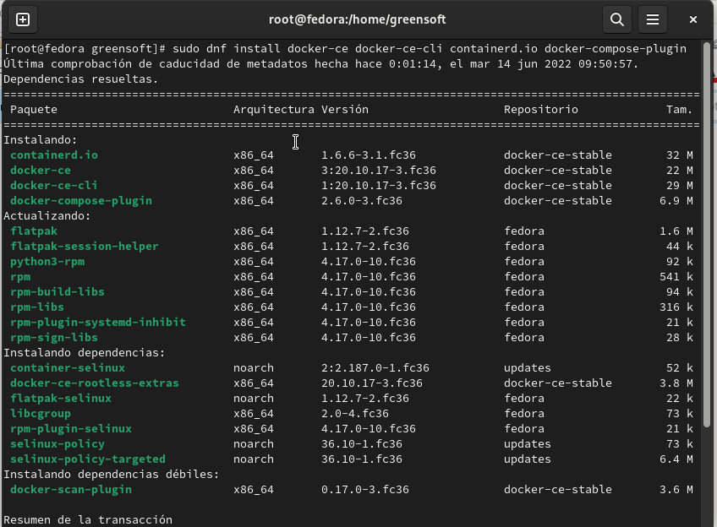

| Iniciar el docker |
| --- |

Una vez termine la instalación de la última versión de nuestro docker lo tendremos que iniciar, y para iniciarlo es con la siguiente línea de código. 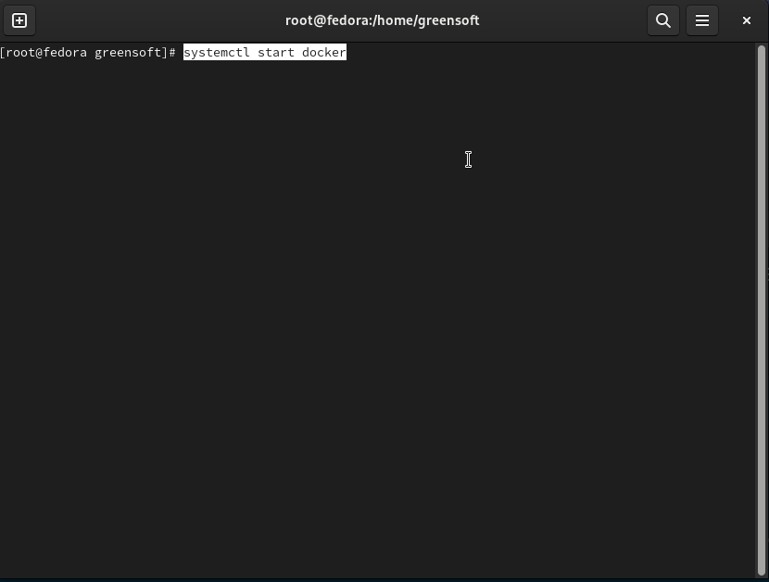

Una vez iniciemos el docker podemos verificar si este funcionando ejecutando un hola mundo que trae por defecto el Docker que se hace de la siguiente manera. 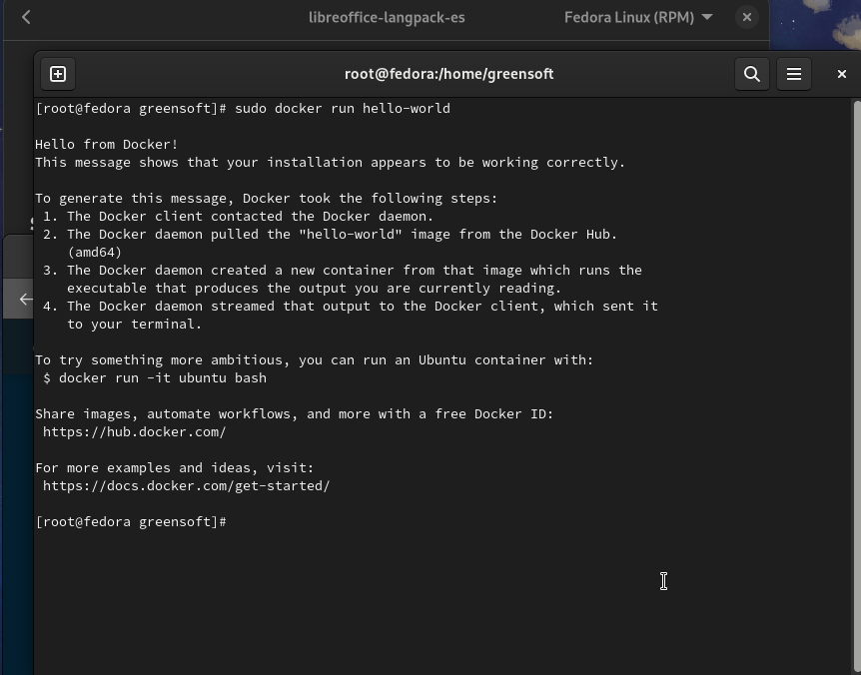

Si el docker se instaló correctamente y siguió los pasos que le dimos en este manual, a la hora de ejecutar el hola mundo debería de recibir un mensaje como el que se ve en la foto.

**MANUAL DE INSTALACIÓN MySQL/MariaDB**

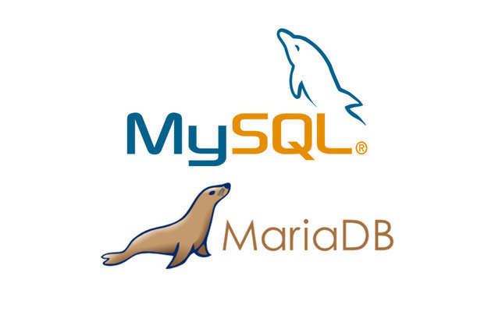

SISTEMAS OPERATIVOS II

| Instalación mysql |
| --- |

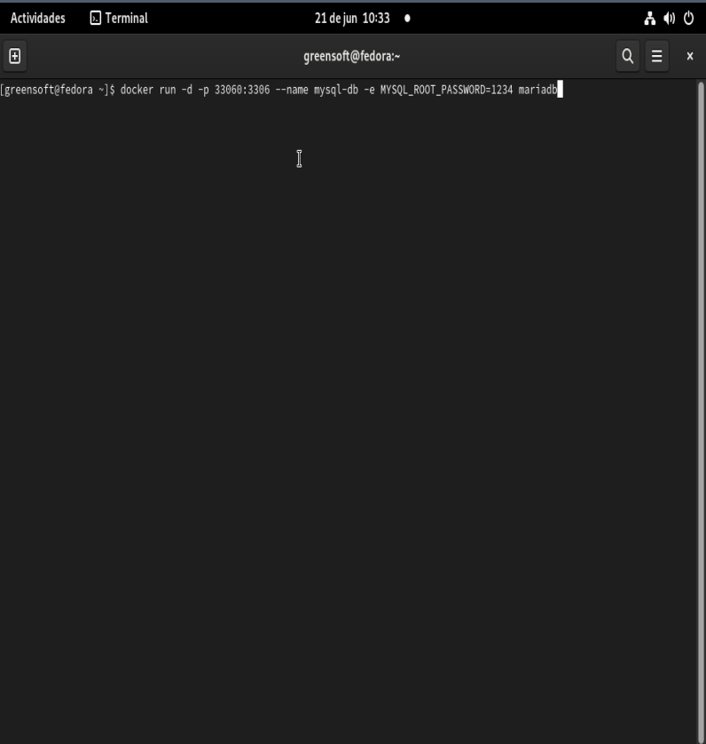

Al ejecutar el siguiente comando lo que haremos, es empezar a descargar el mysql y asignarle una contraseña al usuario root.

Cuando corramos el comando deberíamos de visualizar lo siguiente.

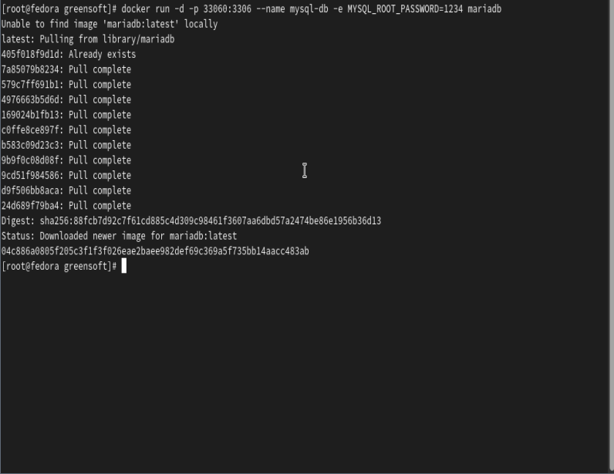

El siguiente comando lo que hace es ejecutar el mysql, una vez lo ejecute te va a pedir la contraseña que asignaste, al descargarlo.

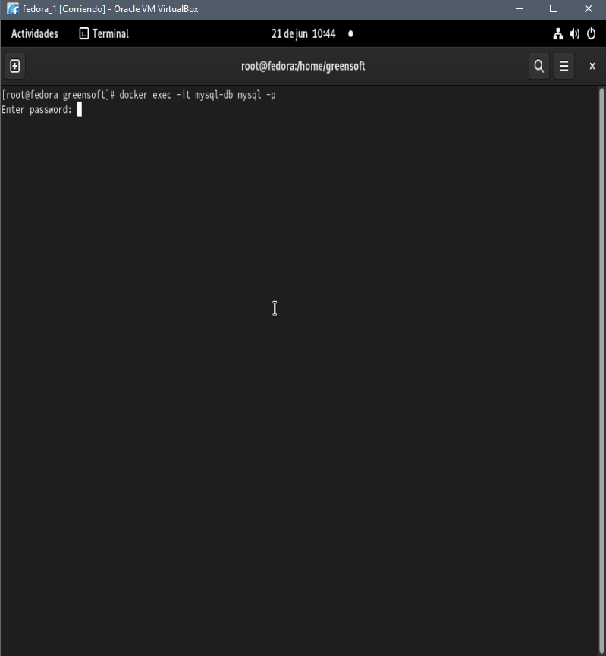

Cuando pongamos la contraseña ya podremos usar el mysql.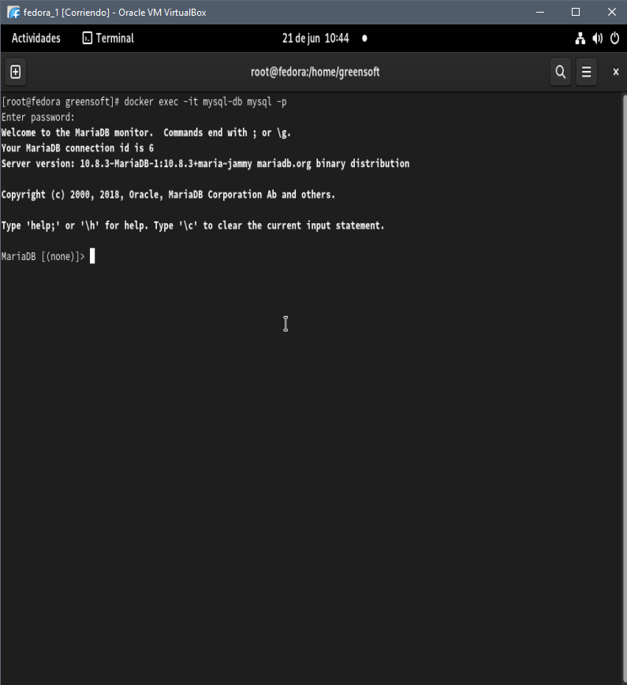

| Instalación MariaDB |
| --- |

Lo primero que tenemos que hacer es iniciar el docker para instalar el MariaDB dentro de este. Una vez lo iniciemos ponemos el siguiente comando que lo que hace es comenzar con la instalación.

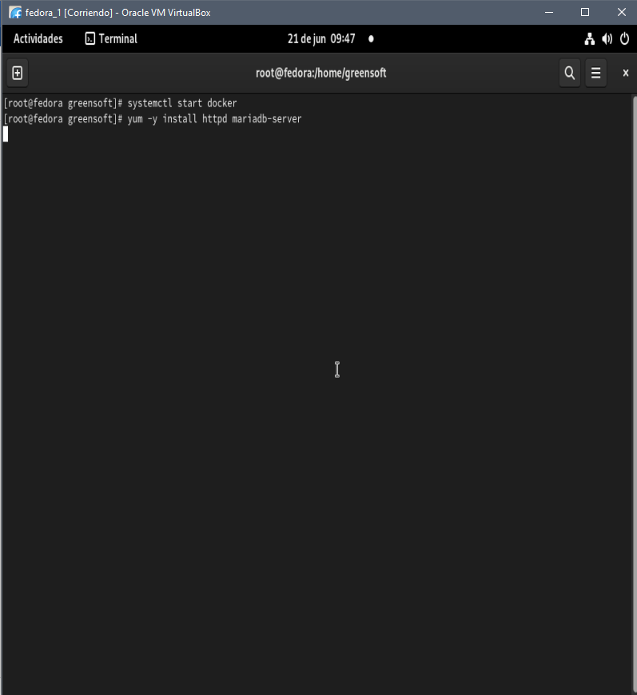

Una vez pongamos el comando empezará la instalación y se debería de visualizar lo siguiente.

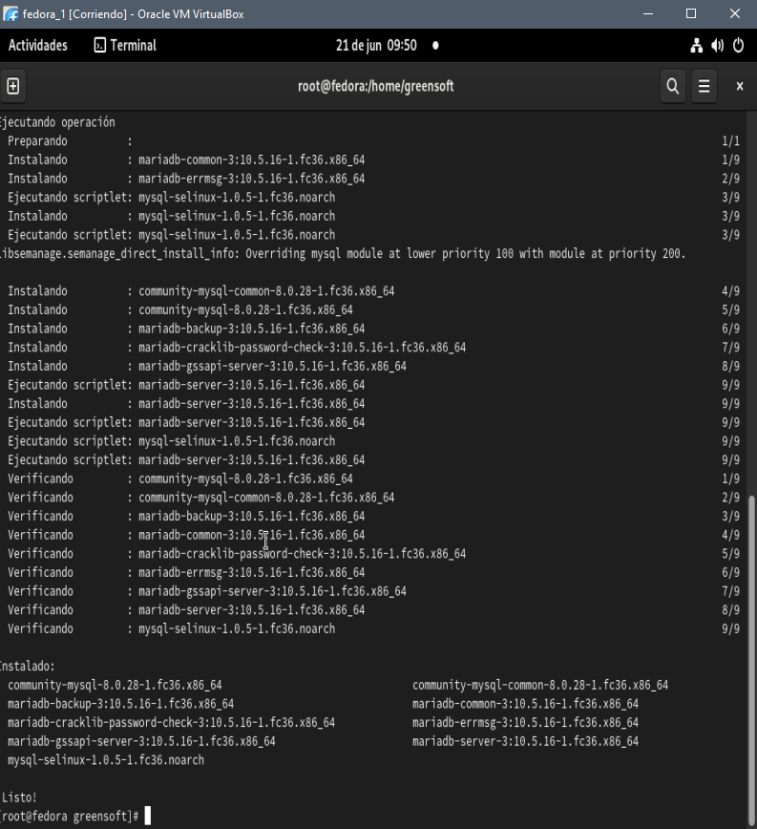

Después de instalado el, ponemos el siguiente código que lo que hará es inicializar MariaDb.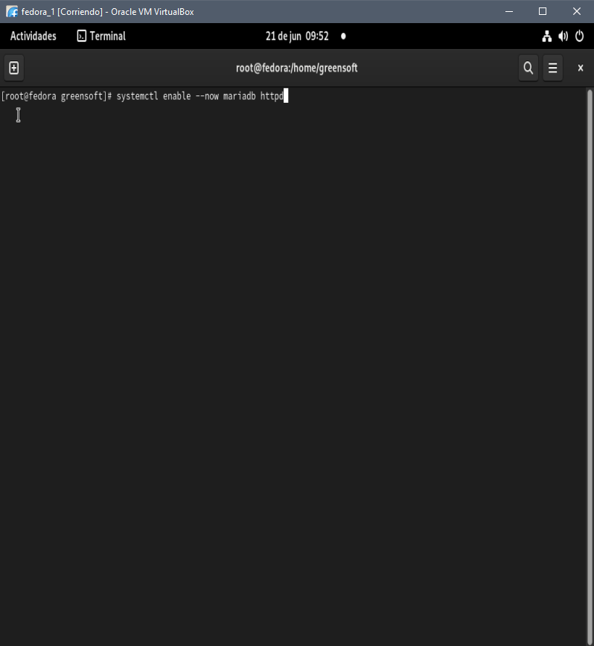

Y ya podremos usar el MariaDB.

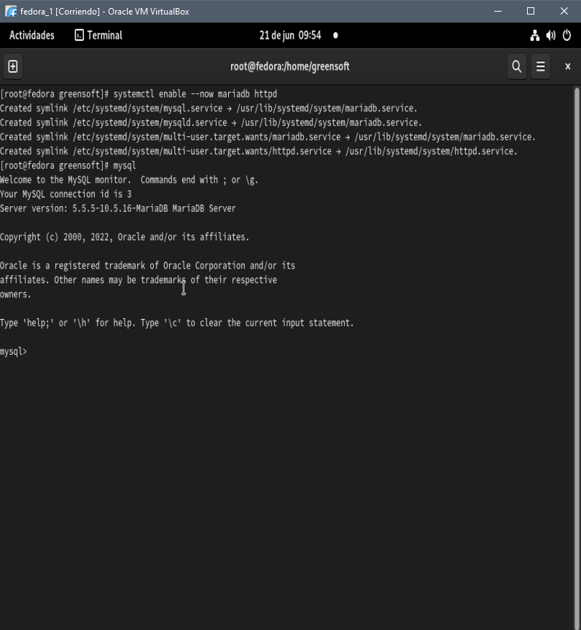

**ANEXO**

**Archivos originales:**

(Click)

Sistema operativo:

[Manual de Instalacion Fedora](https://docs.google.com/document/d/1iCaQhOjhxS7M_zs4o6uYK0n4uQwubLkVXGdoB5V-w_4/edit?usp=sharing)

Docker:

[Guía de instalación Docker](https://docs.google.com/document/d/1Y8LtbRJQDeL0Q5_KKUKKeO7W-PVAKfunoUkbNnFA_8M/edit?usp=sharing)

MariaDB:

[Manual de instalación mysql/Mariadb](https://docs.google.com/document/d/1_PPps9TrCuHiJ5ZiT6U9nLelwGCDC-vdhXT4w_pSA3o/edit?usp=sharing)